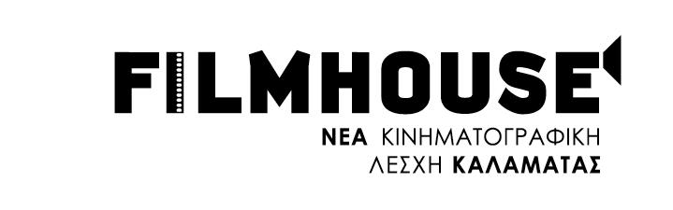
ΔΕΛΤΙΟ ΤΥΠΟΥ
filmmakers in music
(όταν διάσημοι σκηνοθέτες γυρίζουν μουσικά βίντεο κλιπ)

Η Νέα Κινηματογραφική Λέσχη Καλαμάτας έχει την τιμή να επιμεληθεί για το 9^{ο} Φεστιβάλ Δρόμου Καλαμάτας, μια ενότητα μουσικών βιντεο κλίπ με τίτλο filmmakers in music, που έχουν γυρίσει γνωστοί σκηνοθέτες του κινηματογράφου σε μια προσπάθεια να συνδεθεί το μουσικό μήνυμα με την κινούμενη εικόνα. Στην ενότητα αυτή γνωστοί σκηνοθέτες, όπως ο Λάνθιμος, ο Romain Gavras, ο Antoine Fouqoia και ο Michel Gondry, συναντούν την μουσική της Bjork, του David Bowie, των Rage Against The Machine και των Metallica μεταξύ άλλων.

Εδώ η κινηματογραφική τέχνη ακολουθεί, υποτάσσει, επιβάλλεται και υποβάλλεται από τις γνωστές μελωδίες αγαπημένων κομματιών, δημιουργώντας μια μοναδική οπτικοακουστική εμπειρία.

Το Φεστιβάλ Δρόμου Καλαμάτας είναι μια διεθνής εθελοντική διοργάνωση με ελεύθερη είσοδο, την οποία διοργανώνει η Κ.Α.ΝΕ. με το Κέντρο Νεών Καλαμάτας και συνδιοργανώνουν η Περιφερεια Πελοποννήσου – Περιφερειακή Ενότητα Μεσσηνίας, σύλλογοι, φορείς και ομάδες της πόλης μας και αποτελεί την σημαντικότερη και πολυπληθέστερη γιορτή της πόλης.

filmmakers in music
συνολική διάρκεια: 64 λεπτά
επιμέλεια: αντώνης κυριακόπουλος, γιώργος παπαδάκος, αντώνης σταυριανέας / filmhouse: νέα κινηματογραφική λέσχη καλαμάτας

9^{ο} Φεστιβάλ Δρόμου Καλαμάτας
Δημοτικό Πάρκο Σιδηροδρόμων
Πέμπτη 28/07/2016
ώρα 19.00
είσοδος ελεύθερη

9й Фестиваль Уличного Действия в г. Каламата
filmmakers in music
(когда ведущие режиссеры снимают музыкальные видеоклипы)

filmmakers in music
продолжительность: 64’
кураторы: Антонис Кириакопулос, Йоргос Пападакос, Антонис Ставринеас / filmhouse: Новый Кино-Клуб г. Каламата

9й Фестиваль Уличного Действия в г. Каламата
Муниципальный железнодорожный парк
Четверг, 28 июля 2016г.,
Начало - 19.00
Вход свободный

